LEVENT MESLEKİ VE TEKNİK ANADOLU LİSESİ UYGULAMA ANAOKULU
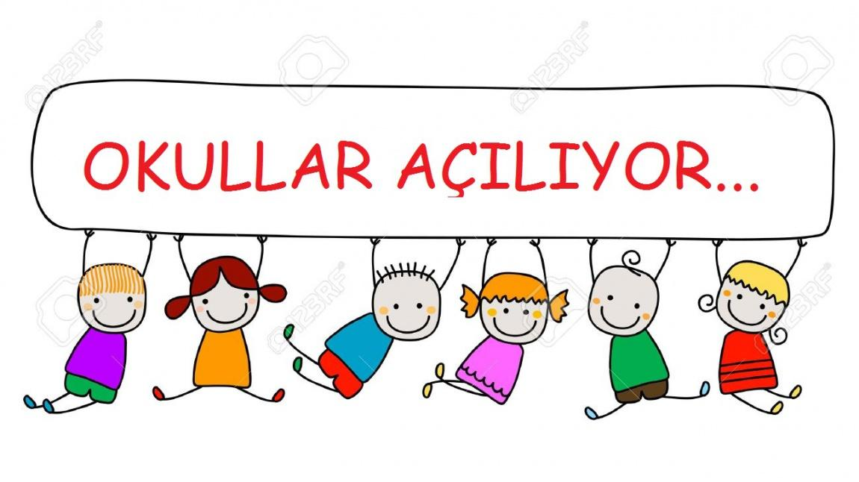
VELİLERİMİZE ÖNEMLİ UYARILAR!
- Çocuklar okula ilk kez geleceği için kaygı duymaları oldukça normal bir duygudur. Bu süreçte çocukların hissettikleri kaygılarını azaltmaları, güven duymalarını sağlamaları, okul ortamının nasıl bir yer olduğunu anlamaları için bir dizi etkinlikler gerçekleştireceğiz. Çocuklarımızın yaşadığı kaygıyı azaltmak için;
- Onlara okulun nasıl bir yer olduğunu anlatın.(okulun nasıl bir yer olduğunu, kuralların neler olacağını, arkadaşlarının olacağı, belli bir süre okulda kalacağını v.s.)
- Hangi vakitlerde okulda olacağını ve onları ne zaman gelip alacağınızı anlatın. Uyum süreci geçtikten sonra okullar açıldığında bu süreden biraz daha fazla okulda kalacağını ve mutlaka onu almaya geleceğinizi söyleyin.
- Onların kaygılarını dinleyin ve duygularını anlamaya çalışın. Kendi kaygılarınızı çocuğunuzun yanında konuşmayın.
- Varsa yanlış inanmaları düzeltin (okulda bana zarar verirler, öğretmenim bana kızar v.s.)
- Onlara okulla ilgili anılarınızı anlatırken olumsuz yaşantılarınızdan bahsetmeyin.
- Okulda korkulacak bir şey olmadığını, bir çok arkadaşı olacağını, oyunlar oynayacaklarını, resim yapacaklarını anlatın.
- Okul çıkış saatinde mutlaka çocuğunuzu almaya geleceğinizi belirtin.
- Çıkış saatinde geç kalmayın.
- Okula başladığı ilk günlerde çocuğunuzla vedalaşma süresini kısa tutunuz.
- İlk günlerde çocuğunuzun okulda kalma süresini çok uzun tutmayın.

Bu öneriler dikkate alınmadığında çocukların yaşayacağı uyum problemleri artabilir. Okulda kalmak istemeyebilirler. Uyum sürecinde öğretmenlerimize güvenmenizi , çocuğunuzu desteklemenizi ve bu anı mutlulukla geçirmeniz inancı ile yeni Eğitim –Öğretim Yılınız hayırlı uğurlu olsun…

LEVENT MESLEKİ TEKNİK ANADOLU LİSESİ UYGULAMA ANAOKULU 2022-2023 EĞİTM-ÖĞRETİM YILI ORYANTASYON PROGRAMI
GÜN | GERÇEKLEŞTİRİLECEK ETKİNLİK | SÜRE | GÖREVLİLER
1.GÜN( 5 EYLÜL) | SENE BAŞI ÖĞRETMENLER KURUL VE ZÜMRE TOPLANTISI(SADECE ÖĞRETMENLER KATILACAK) | TÜM GÜN | Okul yönetimi, Meslek ve Kültür Dersi Öğretmenleri, Psikolojik Danışman
2.GÜN ( 6 EYLÜL) | 2022-2023 EĞİTİM ÖĞRETİM YILI ZÜMRE TOPLANTILARI VE SINIF ORTAMLARININ DÜZENLENMESİ | TÜM GÜN | Uygulama Anaokulu Öğretmenleri.
3.GÜN ( 7 EYLÜL) | VELİ TOPLANTISI VE OKUL İÇ-DIŞ ORTAMININ TANITILMASI .OKULÖNCESİ UYUM SUNUSUNUN VELİLERLE PAYLAŞILMASI | 10.30/11.00 | Okul .yönetimi ve Sınıf Öğretmenleri
 | UYUM HAFTASI ETKİNLİKLERİNİN YAPILMASI  ( AİLELER VE ÇOCUKLAR BİRLİKTE KATILACAK) | 11.00-12.00 | Okul .yönetimi ve Sınıf Öğretmenleri
4.GÜN ( 8 EYLÜL) | UYUM HAFTASI ETKİNLİKLERİNİN YAPILMASI  (SADECE ÇOCUKLAR KATILACAK) | 10.30-12.00 | Sınıf Öğretmenleri
5.GÜN ( 9 EYLÜL) | UYUM HAFTASI ETKİNLİKLERİNİN YAPILMASI  (SADECE ÇOCUKLAR KATILACAK) | 10.30-12.00 | Sınıf Öğretmenleri

